第十三章 内能
第1节 分子热运动
【教学目标】
1.知识与技能
1). 知道物质是由分子、原子构成的，一切物质的分子都在不停地做无规则运动。
2). 能识别并能用分子热运动的观点解释扩散现象。
3). 知道分子之间存在相互作用力。
2.过程与方法
1）．通过观察实验及列举生活中的事例认识到一切物质的分子都在不停地做无规则的运动。
2).通过实验验证使学生知道物体温度越高，分子热运动越剧烈。
3).利用弹簧的弹力类比分子间的相互作用力，使学生了解分子间既存在斥力又存在引力。
3．情感、态度、价值观
用实验和多媒体教学素材激发学生对大千世界的兴趣。使学生了解，可以通过直接感知的现象，认识无法直接感知的事实。
【教学重点】

分子热运动

【教学难点】
1）.从宏观出发，通过直接感知的现象推测出无法感知的事实。
2）.用分子热运动观点解释有关现象。
【教学准备】
盛有二氧化氮的广口瓶、空广口瓶、玻璃板、烧杯、红墨水、水、胶头滴管、两个铅柱和钩码、弹簧和橡胶球、多媒体课件等。
【教学过程】
主要教学过程
教学内容 | 教师活动 | 学生活动
一、创设情境  趣味引入 | [故事导入]:怒掷酒瓶振国威  香惊四座夺金奖  1915年，巴拿马国际博览会上，中国馆正式开幕后，贫弱的中国政府送出的包装简陋茅台酒未能引起评委重视。我国代表急中生智，拿起一瓶茅台酒佯装失手，酒瓶嘭的破在地上，陶罐一破，顿时浓郁的酒香征服了评委，茅台酒获得金奖，从此享誉全球。  这酒香是如何进入宾客鼻子里的呢？  【板书课题】§13-1 分子热运动  （设计意图：以故事导入，调动学生的积极性，激发学生的学习兴趣和求知欲望。） | 学生听故事  学生讨论交流
二、探究新知：  (一)、物质的构成 | 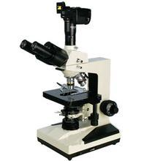  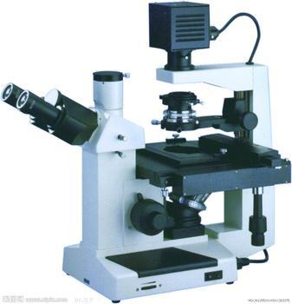  [建立情境]:原来这与我们肉眼看不见的组成物质的微观粒子有关，现代研究发现：常见的物质是由极其微小的粒子---分子、原子构成的。请看图片。（教师出示图片）  肉  眼  光学显微镜    电子显微镜  ×  ×  √  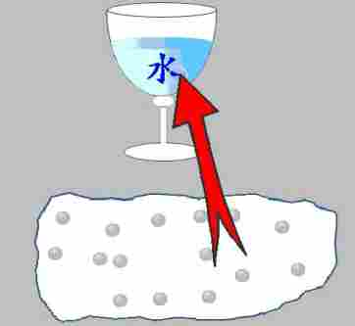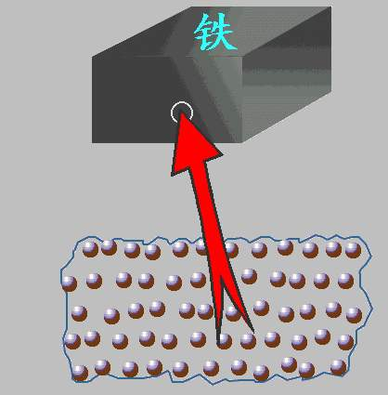  【板书】：常见的物质是由分子、原子构成的。  [课件展示]：如果把分子设想成球形,它的直径大约只有百亿分之几米，人们通常用10⁻¹⁰m为单位来量度。1cm³的空气中大约有2.7×10¹⁹个分子，现在大型计算机每秒100亿次，如果人数数的速度也达到每秒100亿次，要想数完需要80多年。 | 学生观察、体会：常见物质是由极其微小的粒子---分子、原子构成的。  学生体会：分子体积特别小；一个物体中，分子的数目是巨大的。
（二）、分子热运动  1、扩散现象  （1）、定义： | [提出问题]: 那么组成物体的这些数目众多的分子，你认为它们是运动还是静止的呢？  [过渡] 同学们对此提出了不同的观点，接下来我们通过实验验证分子是否在运动。  [演示实验]：我们将一个空瓶子，倒扣在一个装着红棕色二氧化氮气体的瓶子上面，抽掉盖在二氧化氮瓶上的玻璃板。  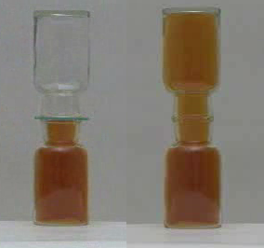  启发引导：  （1）空气瓶中颜色变化了，说明了什么？  （2）二氧化氮瓶中颜色变浅了？其原因是什么？  （3）实验中要把装有密度大于空气的二氧化氮气体放在上方行不行？为什么？  [说明]： 这个实验演示的是一种扩散现象。同学们是否可以根据刚才的现象给扩散下个定义呢？  教师总结出扩散的定义：  [总结并板书]：不同的物质互相接触时彼此进入对方的现象叫做扩散。  [走入生活]：在我们日常生活中，气体扩散现象很常见。请你们举出几个例子。  （设计意图：真正的课堂在生活中，让物理知识很好在生活中得以运用。）  [提出问题]:  不同的气体可以彼此进入对方，那么，不同的液体之间是否也有这种现象发生呢？  [播放视频]：1.播放CuSO₄溶液的扩散现象的视频。  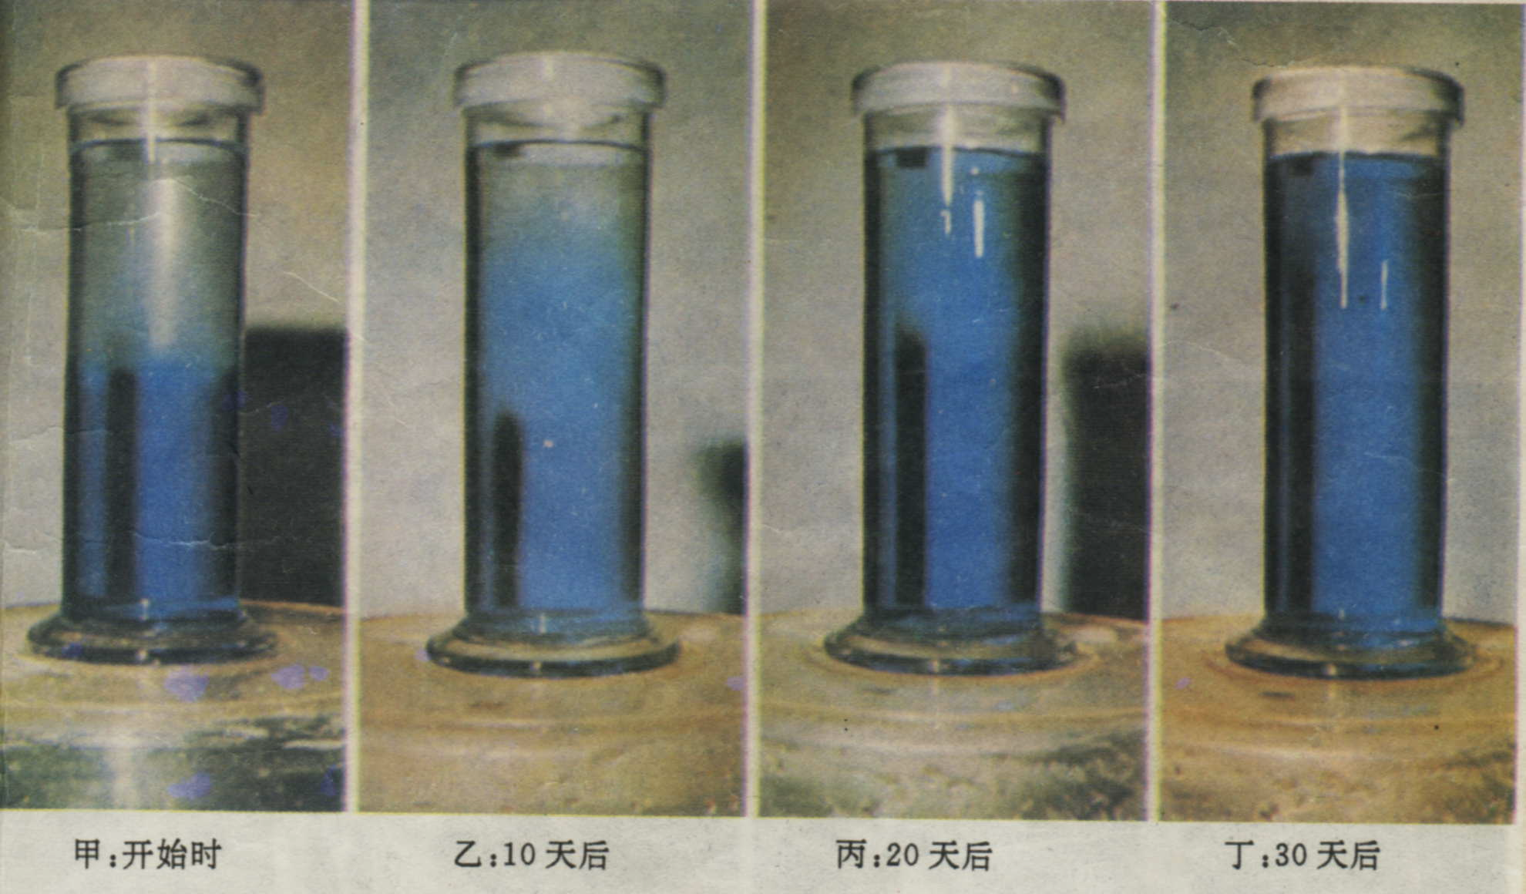  引导：分界面变模糊说明了什么？  [播放视频] ：金与铅的扩散现象。  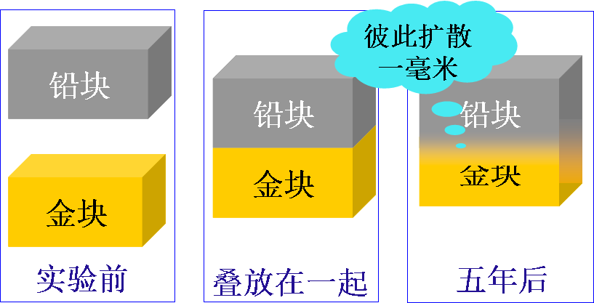  [师生总结]：气体、液体及固体之间都可以发生扩散，其中气体扩散的最快。  （设计意图：让学生感知各种情况的扩散现象，更形象、具体。并通过气体、液体及固体间的扩散来认识到这些现象的实质是分子的无规则运动。） | 讨论、提出猜想及依据：（1）分子是运动的，依据：闻到了花的香味  （2）分子是静止的，依据：如果分子是运动的，则组成的物体形状就会不断变化  学生观察实验现象、讨论：  （1）空气瓶中由无色到有色，说明下方的二氧化氮分子运动到了空气瓶中。（2）二氧化氮分子和空气分子彼此进入到对象，使二氧化氮的密度变小，颜色变浅。  （3）学生讨论：不行，  二氧化氮气体的密度大，放在上面，会由于重而下沉。  学生思考、讨论、并用自己的语言总结回答。  举例：  （1）医院里的药水味  （2）墙内开花墙外香  （3）吸“二手烟” 等  看现象，体会液体之间的扩散  学生思考、讨论、回答：说明分界面处的硫酸铜溶液和水这两种物质的分子彼此运动进入对方了。  学生观看视频，体会固体之间同样可以产生扩散现象。
2、影响扩散快慢的主要因素——温度  3、分子热运动 | [提出问题]：  腌咸菜往往要十天半个月后菜才会变咸，而炒菜时加盐几分钟后菜就咸了，说明扩散是有快慢的，那么影响扩散快慢的因素是什么呢？  [设计实验] 在一个烧杯中装半杯热水,另一个同样的烧杯中装等量的冷水.用滴管分别在两个杯中滴入两滴红墨水,比较两杯中的红墨水扩散情况。  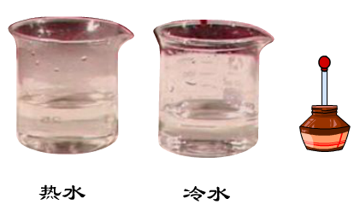  [总结并板书]：影响扩散快慢的主要因素——温度  [分子热运动]：由于分子的运动跟温度有关，所以这种无规则运动叫做分子的热运动。  板书：分子热运动  [学以致用]：  “花气袭人知骤暖，鹊声穿树喜新晴”。对于前一句，从物理学角度可以理解为：花朵分泌的芳香分子 加快，说明当时的环境温度突然 。  （设计意图：通过直接感知的现象，推测无法直接感知的事实是研究物理问题的常用方法。） | 讨论并提出猜想：炒菜时的温度要比腌咸菜时的室温高得多，所以温度可能使扩散快慢不同。  学生上台展示实验过程，老师在一旁引导学生说出实验中需要控制的变量—水量、墨水量。  观察、总结：  热水中的红墨水扩散的快。说明温度越高，分子无规则运动越剧烈，扩散的越快。  填空：运动 升高
4、扩散现象表明 | [师生总结]大量事实和实验证实扩散现象能够表明：  （1）、一切物质的分子都在不停地做无规则的运动，这也是扩散现象产生的原因。  （2）、分子之间有间隙。  [教师强调] “不停”就是在任何情况下。 | 学生分析交流产生这些现象说明的问题。
(三）、分子间的作用力  1、分子之间存在引力  2、分子之间存在斥力  3、分子间同时存在着引力和斥力  4、分子间作用力与物质状态的关系 | [提出问题]：（师拿起一本书）既然物质由分子、原子构成，分子又在不断运动，那么这本书的分子怎么没有飞散开来，最后书消失不见呢？  [观察实验]：表面光滑、干净的铅块压在一起，下挂钩码也不能把他们拉开。  是什么力使两个铅块紧贴在一起？  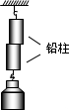  【总结并板书】分子之间存在引力  [亲身体验]：用橡皮帽将注射器孔堵住，用力将活塞向下压缩注射器内一段被封闭的水。  [引导]：说明分子之间存在怎样的作用力？  【总结并板书】分子之间存在斥力  [设疑]：分子之间既存在引力又存在斥力，当分子之间的距离增加时（如拉伸）或距离减小时（如压缩），分子间的作用力表现为引力还是斥力呢？  [动手实验]：分子之间既存在引力又存在斥力，就好像被弹簧连着的小球，我们现在模拟体会一下当分子之间的距离变化时作用力的变化。  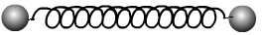  把弹簧的两端系上橡胶球，让学生感受分子间的引力和斥力。  1、自然放置。  2、用力压缩。  3、用力拉伸短距离。  4、使一根弹簧拉伸长距离后不能缩回。  [师生总结]：  引导学生总结出：  分子间距离变大，表现为引力  分子间距离变小，表现为斥力  如果分子相距很远，作用力就变得十分微弱，可以忽略。  （设计意图：用弹簧两端连接着小球来类比分子，引导学生做这一实验充分体现学生的主体地位，把实验完全放给学生，可以充分培养学生的探究能力，让学生亲自体验成功的喜悦，探究的乐趣。同时把微观现象形象化，突破学习的难点。）  [提出问题]：物体在不同状态下，分子间的距离一样吗？分子间的相互作用力大小一样吗？请同学们阅读课本第5页前三自然段，并结合图片，完成表格。  [课件出示]：  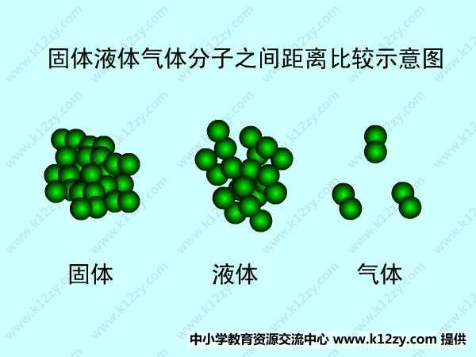  [教师点拨]：  固体分子间的距离很小，分子之间的作用力很大，所以固体很难被压缩和拉伸；  液体分子间的距离比气体的小，比固体的大，分子间作用力比固体的稍小，分子没有固定的位置，运动比较自由，具有 流动性；  气体分子的间距很大，分子之间作用力极小，具有流动性，易被压缩。 | 学生思考、交流：看来存在着“力”的限制作用。  学生注意观察实验，思考、回答：分子之间存在着引力。  学生体验：压活塞的过程中，感觉用很大的力也很难将水的体积压缩变小。  讨论、总结：说明分子间存在在一种相互排斥的力。  讨论、猜想：距离增加时表现为引力，距离减小时表现为斥力，距离不变时没有作用力。  体验、总结：（1）当将两小球距离靠近时即向里压缩弹簧时，双手感觉到受到向外的排斥力说明分子间的距离很小时，作用力表现为斥力  （2）当将两小球距离增大即向外拉伸弹簧时，双手感觉到受到向里的吸引力说明分子间的距离稍大时，作用力表现为引力  阅读与讨论  填表：  很小 有 有  无 有  很小 无 无  学生加深理解
  物态 | 微观特性 |  | 宏观特性
  物态 | 分子间距离 | 分子间  作用力 |  | 有无固  定形状 | 有无固定体积
  固态 |  | 很大
  液态 | 较大 | 较大
  气态 | 很大
（四）、分子动理论的基本观点 | 5、小结分子动理论  常见的物质是由大量的分子、原子构成的；物质内的分子在不停地做热运动；分子之间存在着引力和斥力。 | 学生理解、记忆。
三、盘点收获 | 听取学生总结并适时进行点评问题：  （1）你学到了哪些物理方法？  （2）你学到了哪些知识？  （设计意图：鼓励学生大胆发言，对学生的见解，教师都应予以肯定。教师最后画龙点睛，简要概括。） | 回顾本节课的学习活动程序
四、课堂检测 | 分发检测题，并巡视检查。 | 完成检测题（见附件1）
五、家庭作业 | 出示思考题和阅读材料 | 课后完成（见附件2）

【板书设计】：

§16.1 分子热运动
1、常见的物质是由分子、原子构成的
2、扩散：
（1）扩散现象：不同的物质互相接触时彼此进入对方的现象。
（2）影响扩散快慢的主要因素 温度
（3）扩散现象表明
组成物质的分子是不停地做无规则运动的；
组成物质的分子间是有间隙的。
3、分子间同时存在相互作用的引力和斥力。

【教学反思】
一、案例的“亮点”
1、分子运动比较抽象，本节课通过讲故事引入激发了学生学习的兴趣，由于本节课通过大量的实验，使学生对分子运动有了很深刻的认识，为后面研究物体内能及其有关知识做好铺垫。
2、体现新课程理念，将课堂还给学生，创设民主、合作、探究的课堂氛围，教师以组织者、引导者和合作者参与到课堂中去。在学习过程中，充分调动学生的学习积极性，注重学生的体验感知，实验观察。在教师引导的基础上，通过学生自主学习、分析讨论、交流总结有效地完成了既定的学习目标。学生逻辑思维能力和归纳总结的能力得到了一定提高。
3、为了突破分子间的作用力这一教学难点，通过让学生动手利用弹簧和橡胶球这一模型来类比分子间的相互作用力，效果相当不错。
二、教学中易出现的问题
1、二氧化氮是有毒气体，此实验最好不要在课堂上做，利用flash动画既能形象地说明气体间的扩散，又减小了污染。
2、由于液体、固体扩散较慢，所以利用课件展示。从学生的反应情况来看，效果不是太好，以后教学中，特别是液体扩散最好提前自己做好。
3、在做分子力的实验时，两个铅块一定要削平削干净。否则此实验不易成功。

附件1：达标检测：
1、（2013•济南）泉城四季，风景迥异．无论是一朵花、一个麦穗，还是一粒沙、一片雪花…世间万物皆由大量分子组成．下列现象能说明分子在永不停息运动的是（ ）
A．春：微风拂过，花香袭人 B．夏：暖风阵阵，麦浪翻滚
C．秋：狂风乍起，黄沙漫天 D．冬：寒风凛冽，漫天飞雪
【答案】： A
2、小明学习了科学以后，对抽烟的爸爸说：“吸烟有害健康。我和妈妈都在被动吸烟。”小明这样说的科学依据是（ ）
A.分子很小 B.分子在不断运动
C.分子之间有间隙 D.分子之间有作用力
【答案】： B
3、一升水和一升酒精混合后搅拌，它们的体积小于两升，对于这种现象解释比较合理的是（ ）
A.水和酒精发生了化学反应
B.分子之间存在间隙，一种分子渗入另一种分子中间
C.分子之间存在引力
D.扩散现象
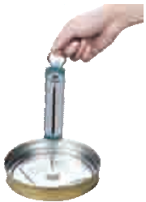
【答案】：B
4、如图，向上拉玻璃板时，弹簧测力计的示要 ，
这说明分子之间存在 。
【答案】：变大 引力

5、刚装修完的房屋，我们常常会闻到一种刺鼻的气味，主要是材料中的甲醛这种对人体有害的物质，能闻到气味说明甲醛分子在做 运动。这种运动会随温度的升高而 （填“加剧”或“减慢”）
【答案】：无规则的 加剧
6、铁棒很难被压缩，说明分子间存在 力。“破镜不能重圆”是因为破镜的接触分子间距离 ，分子间作用力 。
【答案】：斥力 太大 十分微弱
附件2：
家庭作业：
自制一个铁丝圈，中间松松地系一根棉线，浸入肥皂水后，有肥皂液薄膜附着，用手指轻轻地碰一下棉线的任意一侧。看棉线将怎样？为什么？
阅读材料1
在实际生产中，人们早就利用了分子引力，来进行金属焊接了。一般焊接是靠熔化金属，从而使分子间的距离足够近，金属冷却后就焊接到一起。近代还有爆破焊接技术，它是将金属表面清洁后靠在一起，然后靠爆炸产生的巨大压力，将两金属压接在一起。
阅读材料2
毒品“毁灭自己,祸及家庭,危害社会” ，我国采用“禁种、禁贩、禁制、禁吸”四禁并举的禁毒方针。经过训练的警犬凭毒品的扩散气味可以从旅客的行李箱中发现夹带的海洛因、摇头丸等毒品！

